VERBALE DEL CONSIGLIO DIRETTIVO
DELL’ORDINE PROVINCIALE DEI MEDICI CHIRURGHI E DEGLI ODONTOIATRI DI MODENA

LUNEDI’ 10 GIUGNO 2019 – ORE 21
PRESSO LA SEDE DI P.LE BOSCHETTI, 8 - MODENA -

Il giorno lunedì 10 giugno 2019 – ore 21.00- presso la sala delle adunanze di quest'Ordine si è riunito il Consiglio Direttivo.

Sono presenti:
Presidente Dott. Mauro Zennaro
Segretario Dott. Carlo Curatola
Vice-Presidente Dott. Nicolino D’Autilia
Tesoriere Dott. Antonino Addamo
Consiglieri:
D.ssa Letizia Angeli, Dott.ssa Maria Teresa Donini, Dott. Salvatore Lucanto, Dott. Paolo Martone, Dott.ssa Marinella Nasi, Dott. Giampaolo Papi, Dott. Stefano Reggiani.
Consiglieri odontoiatri: Dott. Mario Caliandro, Dott. Roberto Gozzi.

Revisori dei conti: Dott. Raffaele Bruni, D.ssa Giovanna Calzolari, Prof. Luca Giannetti.

Assenti giustificati: Dott. Lodovico Arginelli, D.ssa Laura Casari, Dott. Lauro Ferrari, Dott. Luca Carteri

...omissis…

Delibere amministrative (Addamo)

Delibera n. 6/A del 10 giugno 2019
OGGETTO: liquidazione spese per la fornitura di beni e servizi
Il Consiglio Direttivo riunito nella seduta del 10 giugno 2019:
- viste le delibere di impegno precedentemente assunte;
- rilevata l'urgente necessità di provvedere alla liquidazione e al pagamento di spese varie debitamente controllate dai competenti uffici;
- dato atto che sono state osservate le procedure previste dal Regolamento per l'amministrazione e la contabilità di quest'Ordine;
- visto il bilancio di previsione dell’anno 2019;
- con votazione unanime

DELIBERA
- di liquidare e pagare come da elenco sotto specificato le spese per beni, servizi e lavori impegnate con il sistema in economia ai sensi degli artt. 37 e 38 del Regolamento per l'amministrazione e la contabilità di quest'Ordine da imputare agli appositi capitoli del bilancio di competenza anno 2019.
TIT. | CAT. | ART. | Fornitore e descrizione spesa | Importo da liquidare
1 | 4 | 50 | WIND TRE SpA – Ft. nr. 2019E000004776 – “Canone ricarica telefono cellulare Ordine MARZO – APRILE 2019” | € 41,48
1 | 4 | 50 | F & G Service di Fangareggi Emauele – Ricevuta n. 328/B del 31/05/19 - “Spese affrancatura corrispondenza APRILE – MAGGIO 2019” | € 948,35
1 | 1 | 5 | Dott. A. Addamo – gettoni presenza org. Ist. MAGGIO 2019 | € 195.20
1 | 1 | 5 | Dott. L. Arginelli gettoni presenza org. Ist. MAGGIO 2019 | € 160.00
1 | 1 | 5 | D.ssa L. Angeli – gettoni presenza org. Ist. MAGGIO 2019
1 | 1 | 5 | D.ssa F. Braghiroli - gettoni presenza org. Ist. MAGGIO 2019 | € 97.60
1 | 1 | 5 | Dott. R. Bruni– gettoni presenza org. Ist. MAGGIO 2019 | € 80.00
1 | 1 | 5 | Dott. M. Caliandro - gettoni presenza org. Ist. MAGGIO 2019 | € 195.20
1 | 1 | 5 | D.ssa G. Calzolari - gettoni presenza org. Ist. MAGGIO 2019
1 | 1 | 5 | Dott. L. Carteri - gettoni presenza org. Ist. MAGGIO 2019 | € 97.60
1 | 1 | 5 | D.ssa Laura Casari – gettoni presenza org. Ist. MAGGIO 2019 | € 195.20
1 | 1 | 5 | Dott. C. Curatola - presenza org. Ist. MAGGIO 2019
1 | 1 | 5 | Dott. N. D’Autilia– gettoni presenza org. Ist. MAGGIO 2019 | € 195.20
1 | 1 | 5 | D.ssa M. T. Donini – gettoni presenza org. Ist. MAGGIO 2019
1 | 1 | 5 | Prof. L. Giannetti – gettoni presenza org. Ist. MAGGIO 2019
1 | 1 | 5 | Dott. R. Gozzi – gettoni presenza org. Ist. MAGGIO 2019 | € 97.60
1 | 1 | 5 | Dott. L. Ferrari - gettoni presenza org. Ist. MAGGIO 2019 | € 97.60
1 | 1 | 5 | Dott. S. Lucanto - gettoni presenza org. Ist. MAGGIO 2019 | € 195.20
1 | 1 | 5 | Dott. V. Malara – gettoni presenza org. Ist. MAGGIO 2019 | € 97.60
1 | 1 | 5 | Dott. P. Martone – gettoni presenza org. Ist. MAGGIO 2019 | € 195.20
1 | 1 | 5 | D.ssa M. Nasi – gettoni presenza org. Ist. MAGGIO 2019 | € 97.60
1 | 1 | 5 | D.ssa G. Papi – gettoni presenza org. Ist. MAGGIO 2019
1 | 1 | 5 | Prof. M. Provvisionato - gettoni presenza org. Ist. MAGGIO 2019 | € 97.60
1 | 1 | 5 | Dott. S. Reggiani – gettoni presenza org. Ist. MAGGIO 2019 | € 195.20
1 | 1 | 5 | Dott. M. Zennaro – gettoni presenza org. Ist. MAGGIO 2019 | € 160.00
1 | 1 | 5 | Dott. A. Addamo – indennità accesso MAGGIO 2019 | € 638.20
1 | 1 | 5 | Dott. C. Curatola – indennità accesso MAGGIO 2019 | € 638.20
1 | 1 | 5 | Dott. N. D’Autilia – indennità accesso MAGGIO 2019 | € 638.20
1 | 1 | 5 | Dott. R. Gozzi– indennità accesso MAGGIO 2019 | € 638.20
1 | 1 | 5 | Dott. M. Zennaro – indennità accesso MAGGIO 2019 | € 1.600,00

Delibera n. 6/B del 10 giugno 2019
Oggetto: integrazione spese per costituzione di parte civile dell’Ordine dei Medici Chirurghi e Odontoiatri di Modena nel procedimento penale avverso la Dr.ssa Maria Gloria Alcover Lillo-incarico all’Avv.to Alessandro Sivelli.
Il Consiglio Direttivo dell’Ordine Provinciale dei Medici Chirurghi Odontoiatri di Modena, riunito nella seduta del 10 giugno 2019:
- Richiamata la Delibera nr. 1/A del 11/09/2018 con la quale l’Ordine dei Medici Chirurghi e degli Odontoiatri di Modena decideva di costituirsi parte civile nel procedimento contro la Dott.ssa Maria Gloria Alcover Lillo, dando mandato al Presidente dott. Mauro Zennaro di conferire procura speciale a costituirsi all’avv. Alessandro Sivelli, nato a Modena il 26.06.1953, con studio in Modena Via Saragozza n. 92, conferendogli tutti i poteri necessari per svolgere il mandato difensivo;
- Tenuto conto che nel 2018 erano già stati stanziati € 5.000,00 per l’apertura di detto procedimento;
- Considerato che, come evidenziato da nota proforma dell’Avv. Sivelli pervenuta il 21 maggio u.s. le spese sostenute complessivamente a tutt’oggi ammontano a € 6.205,42 (IVA compresa) ed eccedono pertanto lo stanziamento del 2018 (IMPEGNO: ALCO55/2018) di € 1.205,42;
- Visto il Bilancio 2019 che prevedeva uno stanziamento ulteriore per la vicenda;
- all’unanimità dei presenti
DELIBERA

- di autorizzare la spesa di € 2.218,12 IVA quale compenso per le udienze alle quali ha partecipato l’Avv. Sivelli nel procedimento di costituzione parte civile dell’Ordine contro la Dott.ssa Maria Grazia Alcover Lillo;
- di utilizzare parte del residuo già stanziato nel 2018 a copertura parziale di tali spese per un importo pari a € 783,10 IVA compresa;
- di impegnare ulteriori € 4.000,00 nel 2019 per le spese residue che saranno da affrontare ai fini della conclusione del procedimento;
- Tali spese faranno capo al Tit. 1 Cat. 4 Cap. 55 del bilancio 2019 (IMPEGNO: ALCO55/2019)

Delibera n. 6/C del 10 giugno 2019
OGGETTO: polizza infortuni, rischio del mandato, diaria – componenti Organi Istituzionali e dipendenti in ruolo – La Fondiaria-SAI n. 177.745554638 – RATA SEMESTRALE 30.6.2019-31.12.2019
CODICE CIG: Z5D28D26C1
Il Consiglio Direttivo dell’Ordine Provinciale dei Medici Chirurghi e degli Odontoiatri nella seduta dell’10 giugno 2019:

- preso atto che a far data 19 marzo 1997 quest’Ordine ha in essere polizza infortuni, rischio del mandato, diaria per la copertura assicurativa dei componenti gli Organi Istituzionali e dipendenti in ruolo, stipulata con la Società La Fondiaria-SAI n. 177.745554638 sottoscritta tramite Società Aon SpA (ex Lenzi Paolo Broker) di Bologna;
- richiamata la delibera 8/N del 20/11/2018 con la quale veniva riconfermato il rinnovo della polizza per l’anno 2019 al costo complessivo di € 7.814,40 tasse incluse (da liquidarsi semestralmente in due rate da € 3.907,20 tasse incluse cad.).
- considerato che la 2^ rata semestrale del premio relativa all’anno 2019 è in scadenza al 30.06.2019;
- dato atto che sono state osservate le procedure previste dal Regolamento per l’amministrazione e la contabilità di quest’Ordine;
- visto il preventivo finanziario 2019 che dispone di sufficiente copertura;
- con votazione unanime
DELIBERA

- di liquidare Ad Aon SpA di Bologna l’importo di € 3.907,20 tasse incluse relativo alla 2^ rata 2019 della polizza infortuni LA FONDIARIA SAI (NR. 177/745554638) in scadenza per il 30/06/2019 a valere per il periodo 01/07/2019-31/12/2019;

- La spesa farà capo al cap. farà capo al TIT 1 CAT. 4 CAP 3 del bilancio 2019.

Delibera n. 6/D del 10 giugno 2019
OGGETTO: conguaglio spese condominiali 2018 e preventivo 2019
Il Consiglio Direttivo dell’Ordine Provinciale dei Medici Chirurghi e degli Odontoiatri nella seduta dell’10 giugno 2019:

- preso atto che in fase di definizione del bilancio relativo al 2018, il conguaglio delle spese condominiali non doveva superare le spese sostenute nel 2017, se non di un importo non significativo;
- considerato invece che l’uscita dei condomini al secondo piano ha comportato un aumento dei costi a carico dell’Ordine paria circa € 1.600,00 + Iva rispetto al 2017 (con particolare incidenza delle spese relative al riscaldamento ed all’ascensore);
- tenuto conto che nel bilancio 2018 erano state impegnati a titolo puramente prudenziale € 1.500,00 complessivi per fare fronte al conguaglio spese 2018;
- tenuto conto che la Casa del Professionista e dell’Artista Soc. Coop. ci comunica invece che il saldo ammonta a € 1.875,13 iva compresa;
- tenuto conto che il preventivo delle spese condominiali per il 2019 è stato quantificato in € 10.124,38 iva compresa da corrispondersi in tre rate con scadenza 15/06-30/09-30/11 a fronte di uno stanziamento iniziale di € 9.000,00;
- con votazione unanime
DELIBERA

- di liquidare alla Casa del Professionista e dell’Artista Soc. Coop. il conguaglio spese condominiali relative al 2018 pari a € 1.875,13 Iva compresa come segue:
- € 1.500,00 faranno capo al Tit. 1 Cat. 4 Cap. 46 “spese condominiali” del 2018 (IMPEGNO: I46/2018)
- € 375,13 faranno capo al Tit. 1 Cat. 4 Cap. 46 “spese condominiali” del 2019

- di liquidare alla Casa del Professionista e dell’Artista Soc. Coop. la prima rata delle spese condominiali relative al 2019 di € 3.124,87 Iva compresa (comprensiva di € 375,13 relative al saldo 2018 ed eccedenti lo stanziamento di bilancio). La spesa farà capo al Tit. 1 Cat. 4 Cap. 46 “spese condominiali” del 2019.

Delibera n. 6/E Del 10.6.2019
OGGETTO: Servizio economato

Il Consiglio Direttivo riunito nella seduta del 3.3.2019
- esaminate le spese sostenute dal servizio economato per il periodo dal 3.3.2019 al 10.6.2019 di cui all'allegato giornale dei buoni economali per una spesa complessiva di €956,17
- visto l'art. 22 del vigente regolamento per l'amministrazione e la contabilità;
- visto il bilancio 2019 che dispone della necessaria copertura finanziaria,
- all'unanimità' dei presenti
si autorizza
1) l'emissione dei relativi mandati, per una spesa complessiva di €956,17imputando le suesposte spese ai relativi capitoli del bilancio anno 2019 (conto competenza);
2) il Tesoriere a riscuotere l'importo di €956,17debita ricevuta economale al fine di predisporre apposita reversale, da imputare al tit. 5 Cat. 10 cap. 74 del Bilancio anno 2019;
3) l'emissione del relativo mandato di €956,17 il reintegro del fondo economato da imputare al tit. 4 Cat.16 cap. 139 del Bilancio anno 2019 (di seguito in allegato).
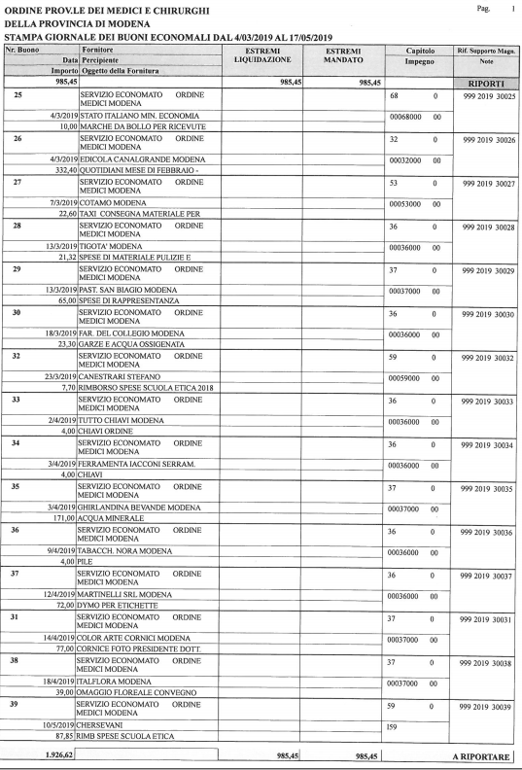
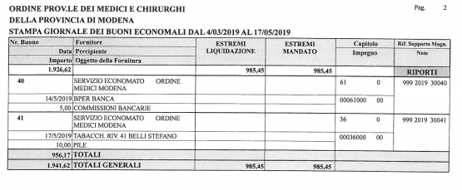

Delibera n. 6/F del 10 giugno 2019
OGGETTO: rimborso spese e indennità dott. Mauro Zennaro – partecipazione a Consiglio Nazionale FNOMCEO del 5 di luglio 2019
SERVIZIO TRANSFER BLUEWAY: CIG Z04291E519
Il Consiglio Direttivo riunito nella seduta del 10 giugno 2019:
- preso atto della convocazione pervenuta da parte della FNOMCeO relativamente al Consiglio Nazionale che si terrà a Roma il 4 e 5 luglio p.v;
- considerato che a tale Consiglio Nazionale parteciperanno sia il presidente che il vice presidente dell’Ordine;
- considerato che la FNOMCeO rimborsa le sole spese sostenute da una persona;
- visto il bilancio di previsione provvisorio dell’anno 2019;
- con votazione unanime

DELIBERA
1) di autorizzare il Dott. Mauro Zennaro a partecipare al Consiglio Nazionale a Roma per la sola giornata del 5 luglio 2019;
2) di provvedere alla prenotazione del treno AR per il dott. Zennaro presso la POSTER VIAGGI srl e di stanziare per le spese di viaggio dello stesso un importo di € 350,00. Tale spesa farà capo al tit. 1 cat. 1 Cap. 4 del bilancio 2019.
Tale spesa farà capo al tit. 1 cat. 1 Cap. 5 del bilancio 2019.

Delibera n. 6/G del 10 giugno 2019
OGGETTO: reintegro GAS condizionatori sede Ordine – Tecnofreddo srl
CIG: ZE62925309
Il Consiglio Direttivo riunito nella seduta del 10 giugno 2019:
- Richiamata la delibera n. 8/B del 14/05/19 con la quale si affidava alla Ditta Tecnofreddo srl la pulizia annuale dei condizionatori presso la sede dell’Ordine;
- Tenuto conto che il servizio non include eventuali costi per reintegro del gas refrigerante;
- Considerato che in sede di intervento la Ditta Tecnofreddo srl ha dovuto integrare con 1 Kg di gas l’impianto al costo di € 120,00 + IVA;
- visto il bilancio di previsione provvisorio dell’anno 2019;
- con votazione unanime

DELIBERA
1) di liquidare alla Ditta Tecnofreddo srl € 120,00 + IVA per il reintegro di 1 Kg di gas nell’impianto refrigerante presso la sede dell’Ordine;
2) Tale spesa farà capo al tit. 1 cat. 4 Cap. 48 del bilancio 2019.

…omissis…
La seduta termina alle ore 23,15.
IL ONSIGLIERE SEGRETARIO IL PRESIDENTE
DOTT. C.CURATOLA DOTT. M. ZENNARO

